檢查尿液敬告家長書
敬愛的家長您好：
依據教育部頒訂學生健康檢查實施辦法，本院將蒞臨 貴子弟就讀學校，為學生進行健康檢查及尿液、寄生蟲檢查。我國目前腎臟病、糖尿病的罹患率十分高。且尿毒症患者更是先進國家的五倍以上，而這些病患許多皆是在其兒童時期的尿液已有不正常的徵兆。因此，有勞貴家長的協助，共同為孩童的保健工作盡力。謝謝您的協助。懇請協助本院辦理以下事項：(檢查費用由縣政府給付)

尿液檢體收集注意事項
（1）收到尿管時將已打好學校、年級、班級、座號、姓名、性別之標籤，貼在尿管上。
（2）為了避免影響結果，檢查的前一天晚上，禁止服 (食)用含有維他命C的藥品、果汁、及可樂等清涼飲料。
（3）就寢前請將尿液排放乾淨。
（4）早上起床的第一次尿液，請留取中段尿液，尿掉一點後，留取中段尿液至尿杯，尾段尿液不留，將尿杯裡的尿液倒到尿管刻度八分滿即可。
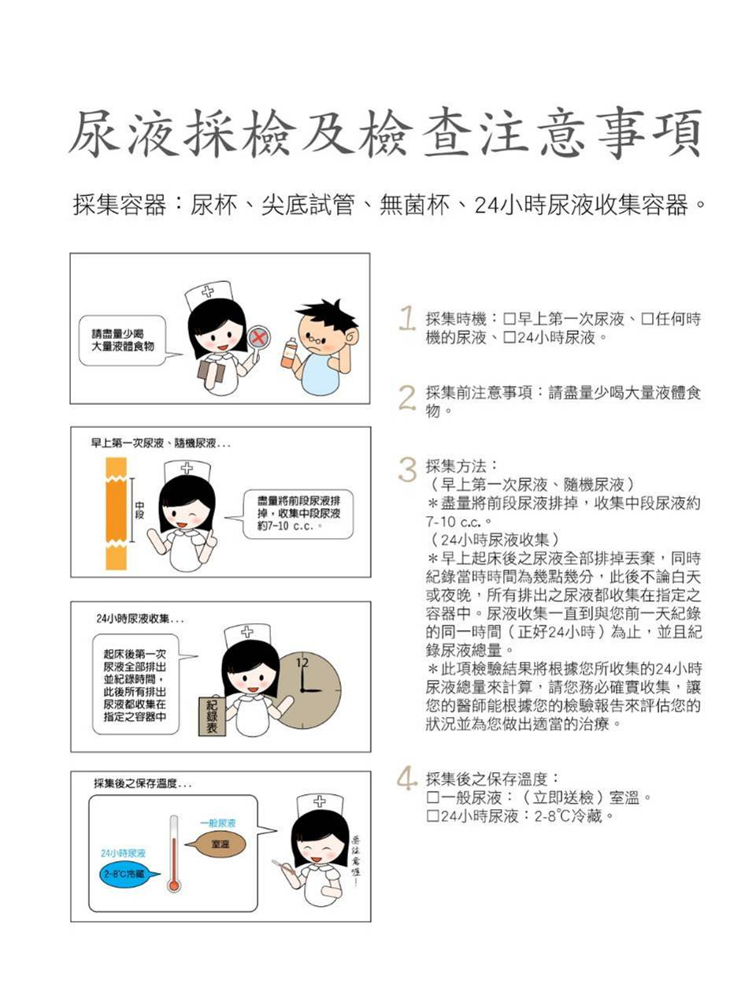

（5）蓋子壓緊，並將尿管蓋子朝下測試是否會滲漏，蓋妥後帶回學校交給老師。
（6）如果初檢結果呈陽性者，7天後本院將免費再複檢一次。

羅東聖母醫院 健康管理中心 敬啟

宜蘭縣立 國民小學學生健康檢查通知單暨同意書
正面

親愛的家長您好：
為增進家長及學校更加瞭解 貴子弟的健康情形，本校依據92年6月25日教育部台參字第0920082231A號、行政院衛生署署授國字第0920008137號令發佈之『學生健康檢查實施辦法』辦理。健康檢查是一種積極預防保健的篩檢措施，檢查結果可做為學生健康自我管理的依據，並提供教師做為安排學生學習活動之參考，透過檢查早期發現、早期治療，以維護及促進學生健康。同時，若檢查有異常即需要進一步複查矯治；若檢查結果為陰性表示檢查當時沒有明顯異常，對於未來的健康狀況，仍建議持續定期接受相關之健康檢查。
本校擬於 年 月 日由財團法人天主教靈醫會羅東聖母醫院組成之健康檢查醫療團隊蒞校進行學生健康檢查，請貴家長詳閱辦理內容及相關注意事項說明：
（一）檢查項目：
頭、頸、眼、耳、鼻、喉、胸（含心肺、胸廓異常等）、腹部(含異常腫大等)泌尿生殖器、脊柱四肢、皮膚、寄生蟲、尿液等。
（二）當天請穿著體育服裝（或上下身可分開的服裝），天氣冷可另加外套，避
免穿緊身套頭服裝。
（三）如果同意受檢，當天請勿缺席；若因故缺席，請通知老師轉知健康中心，應配合另擇期補行檢查。
（四）檢查前請做好個人衛生（潔牙、沐浴），以方便醫生檢查。

（請沿此線撕下後交由貴子弟交回導師送回健康中心備查）
請接背面詳閱
正面

（五）胸部、腹部及男生泌尿生殖器檢查時，檢查場地會有安全及適當之遮蔽，並有老師、工作人員、志工媽媽或醫護人員在現場協助，維護學生隱私。檢查胸、腹部時會鬆開衣服，進行觸診、叩診或聽診；檢查男生泌尿生殖器官時，會請他將褲子褪下，露出腹部和大腿，以便進行觸診及視診，請您給予貴子弟妥適說明，以減輕焦慮。基於尊重隱私權如您不同意貴子弟在校內進行胸、腹部、泌尿生殖器檢查，請您自行帶至醫療院所檢查，費用自理，並於 月 日前繳交正式檢查報告至健康中心彙整。
反面
（六）本校執行健康檢查工作完成時，會發給學生「健康檢查結果通知單」，若檢查結果初步發現有異常，請您於二週內陪同子女前往鄰近醫療院所進行複查，並於一個月內將複查及矯治結果註記於「健康檢查結果通知單」之回條上交還學校老師。學校將依複檢結果建立學生健康資料，進行學生健康追蹤管理。
（七）如有任何疑問，歡迎您逕洽學校衛生組或健康中心詢問，
電話： 。

感謝您對本次活動的支持，敬請繼續與我們共同關心貴子弟的健康，養成學生良好的衛生保健習慣。

健康中心敬啟 年 月 日

（請沿此線撕下後交由貴子弟交回導師送回健康中心備查）

宜蘭縣立 國民小學學生健康檢查回條暨受檢同意書
年 班 座號: 姓名：
（茲僅以勾選方式請二者勾選其一）
□ 1.本人（家長）及學生已詳閱並知悉本通知各項說明，並同意在校內配合健康檢查各項內容實施檢查。
□ 2.本人（家長）及學生已詳閱並知悉本通知各項說明，配合健康檢查，但不願在校內接受下列勾選項目之檢查：
□ 胸部 □ 腹部 □ 男性泌尿生殖器檢查，會自行帶至醫療院所檢查，
並於 月 日前繳交正式檢查報告至健康中心彙整。
家長請以原子筆簽全名： 關係： 年 月 日

